**Simulación de redes ópticas: tipo anillo, estrella y bus.**

Taller N°5

*Ronaldo Alexander Almachi Murillo, Dennys Francisco Salazar Domínguez*

*Escuela Politécnica Nacional*

*Quito, Ecuador*

[*ronaldo.almachi@epn.edu.ec*](mailto:dennys.salazar@epn.edu.ec)*,* [*dennys.salazar@epn.edu.ec*](mailto:dennys.salazar@epn.edu.ec)

***Resumen: En este documento se presenta la simulación de redes ópticas tomando como referencia las topologías tipo anillo, estrella y bus, además se incluye una variación en los parámetros de simulación y una justificación de los equipos usados.***

***Palabras clave: Optisystem, red óptica, topología, equipos, simulación.***

1. Introducción

Las redes de fibra óptica hacen referencia a la ciencia de la transmisión de datos, voz e imágenes por el paso de la luz a través de fibras delgadas y transparentes.[1]

En las telecomunicaciones, la tecnología de fibra óptica ha reemplazado virtualmente al cable de cobre en las líneas telefónicas de larga distancia, y se utiliza para conectar sistemas informáticos dentro de las redes de área local.[1]

La fibra óptica es también la base de los fibroscopios utilizados para examinar las partes internas del cuerpo (endoscopia) o inspeccionar los interiores de los productos estructurales fabricados.[1]

Los sistemas de redes informáticos son un caso común de uso de fibra óptica, debido a la capacidad de la fibra para transmitir datos y proporcionar un alto ancho de banda.[1]

Fig. 1. Esquema de una red de comunicación óptica

1. OBJETIVOS

* Simular redes ópticas teniendo en cuenta un escenario real
* Comprobar el rendimiento de diferentes tipos de topología de red óptica.

1. Equipos y materiales

* Equipo
  + Computador
* Software
  + Optisystem

1. simulaciones
2. ***Topología tipo anillo.***

En la figura 1 , se presenta el esquema de la topología tipo anillo usando 4 estaciones a una distancia de 10 km entre cada estación, con una velocidad de 10 Gbps, adicional se ha usado un amplificador EDFA de 5 m, y finalmente se ha añadido un nuevo componente conocido como Optical Ring Controller, este será fundamental para que la topología tipo anillo funcione.

Fig. 2. Topología tipo anillo con 4 estaciones

La estación consta de un transmisor con fuente láser que trabaja a una longitud de onda de 1550 nm, y con una potencia inicial de 0 dBm, también se tiene el componente WDM Add and Drop, el cual es el principal componente para interconectar las diferentes estaciones, es importante tener la misma longitud de onda como referencia.

Fig. 3. Esquema de las estaciones

La línea de transmisión consta de un cable de fibra óptica y un amplificador EDFA, tal y como se puede ver en la figura 4, además se puede observar el componente “Optical Ring Controller”, el cual nos permite unir todas las estaciones como una topología tipo anillo.

Fig. 4. Línea de transmisión

En la figura 5, tenemos la secuencia de datos enviada en la estación 3, se toma la estación 3 como referencia ya que en todas las estaciones cuentan con la misma configuración.

Fig. 5. Secuencia de bits generados

En la figura 6, se tiene la secuencia de bits recuperada, en este apartado se puede apreciar que la amplitud de la secuencia original ha disminuido en algunos puntos mucho más que otros, siendo que esto puede provocar errores en la interpretación de los bits.

Fig. 6. Secuencia de bits recuperada

Finalmente, se tiene el resultado del BER de la estación 3, la curva de color rojo nos indica la forma aproximada de cada bit recuperado, lo cual corresponde a la secuencia de bits generados, esto indica que se ha afectado de manera considerable a la amplitud de los bits, además se tiene un BER bastante bajo, pero que se afectado por la amplitud.

Fig. 7. Resultado del BER

1. ***Topología tipo estrella***

La topología tipo estrella es diseñada en base al uso de la multiplexación WDM para una tasa de transmisión de 10 [Gbps].

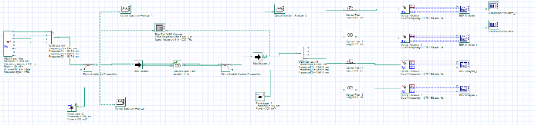

Fig. 8 Topología en anillo

Para su explicación se divide en diferentes bloques para explicar el funcionamiento y diseño. El primer bloque consiste en la parte de transmisión se tiene el transmisor WDM que envía 4 señales separadas 0.8 [nm] entre estas con una potencia de -20 dBm. La primera trabaja a 1545 [nm], la segunda a 1545.8 [nm], la tercera a 1546.6 [nm] y la última a 1547.4 [nm]. El mux 4x1 WDM multiplexa y envía todas las señales en un solo medio.

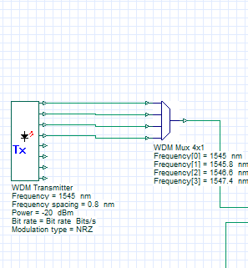

Fig. 9. Bloque de transmisión en topología tipo estrella.

La parte de la conexión de la fibra, el bloque "pump coupler co-propagating"hace que el láser de bombeo y la luz de señal se introducen en una fibra dopada en la misma dirección, en este caso, una fibra dopada de erbio de longitud 5 [m]. Lo mismo se realiza antes de llegar a recepción para no perder potencia durante el viaje de la señal en la fibra.

El láser de bombeo trabaja a una longitud de onda de 980 [nm] con potencia 100 [mW].

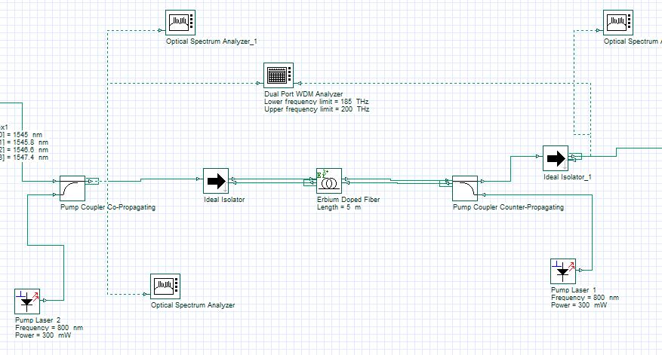

Fig. 10. Fibra dopada de erbio en topología tipo estrella.

En la parte de recepción el bloque Demux 4x1 separa la señal envía en sus respectivas longitudes de onda para ser recuperadas mediante el receptor óptico, mismo que permite mediante bloques ópticos analizar la señal, el diagrama de VER, espectro, bits, etc. La señal antes de llegar al receptor viaja en cuatro diferentes fibras correspondientemente, la primera señal viaja en una fibra de 5 [km], la segunda señal viaja en una fibra de 7 [km], la tercera señal viaja en una fibra de 8 [km] y la última señal viaja en una fibra de 9 [km].

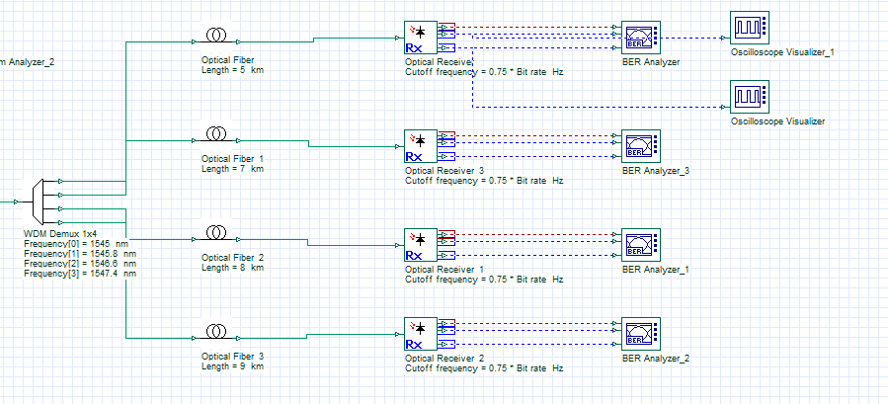

Fig. 11. Bloque de recepción en topología estrella.

Como resultado se analiza los bits de salida y llegada en la primera señal a longitud de onda de 1545 [nm]. Los bits en recepción no son tan apreciables para ser recuperados y pierden potencia.

Como resultado se analiza los bits de salida y llegada en la primera señal a longitud de onda de 1545 [nm]. Los bits en la recepción no son tan apreciables para ser recuperados y pierden potencia.

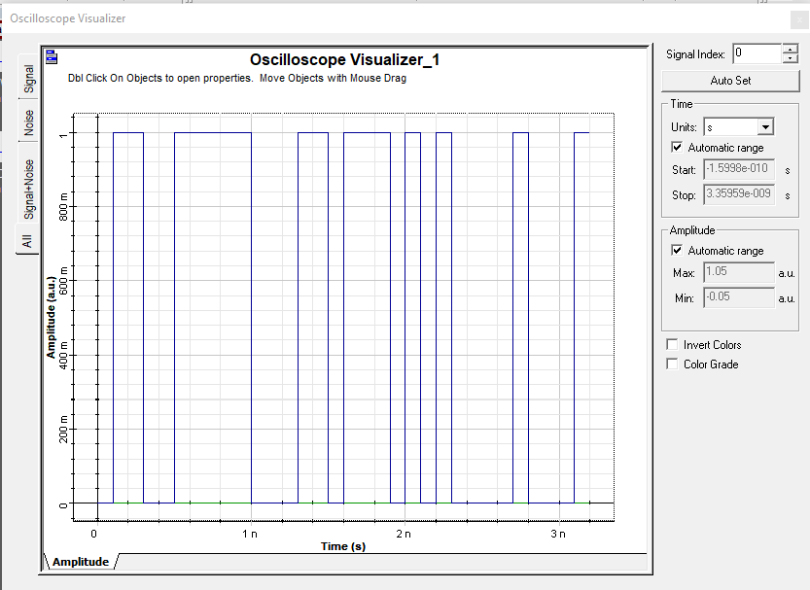

Fig. 12. Bits en transmisión de la primera señal con longitud de onda de 1545 [nm].

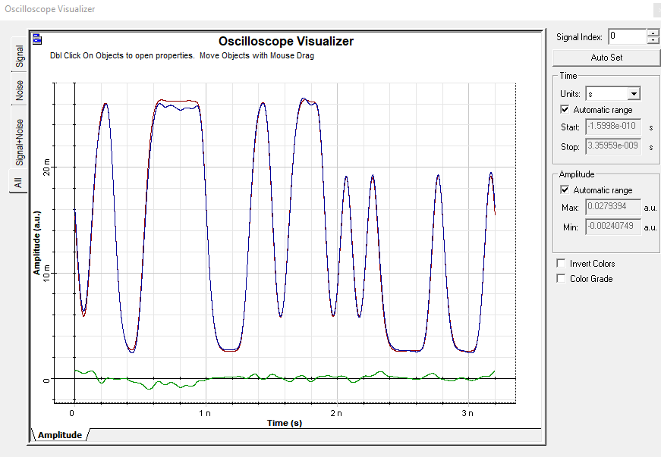

Fig. 13. Bits en recepción de la primera señal con longitud de onda de 1545 [nm].

El diagrama del ojo no es apreciable presenta ruido y jitter, el mínimo BER se encuentra en el orden de y con factor de calidad de 5, lo cual no es óptimo.

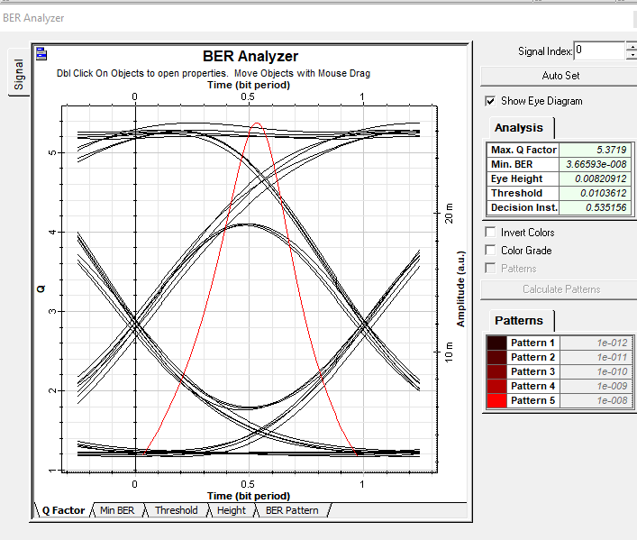

Fig. 14. Diagrama del ojo.

Detalles de la longitud de onda, ganancia y figura de ruido para las diferentes señales se obtienen del bloque Analizador WDM puerto dual.

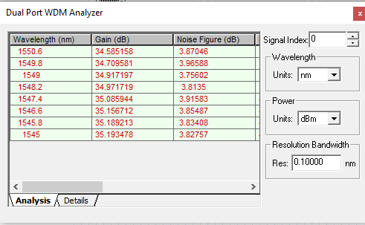

Fig. 15. Ganancia y figura de ruido de las diferentes señales.

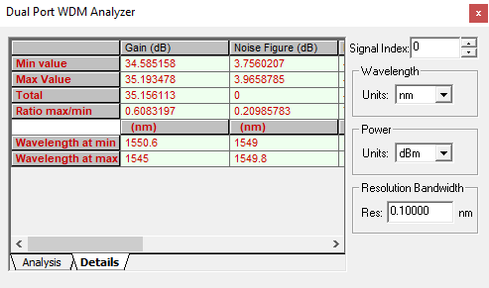

Fig. 16. Detalles generales de la ganancia y figura de ruido en la transmisión y recepción.

El analizador de espectros en transmisión nos indica que existen cuatro pulsos referentes a las 4 señales multiplexadas sin ruido, pero cuando cruza la fibra óptica se presenta ruido que afecta a la transmisión de datos. También se observa la pérdida de potencia.

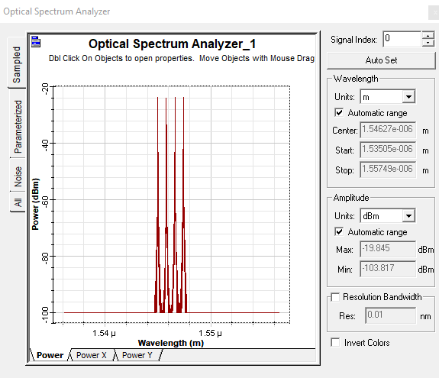

Fig. 17. Señales en transmisón.

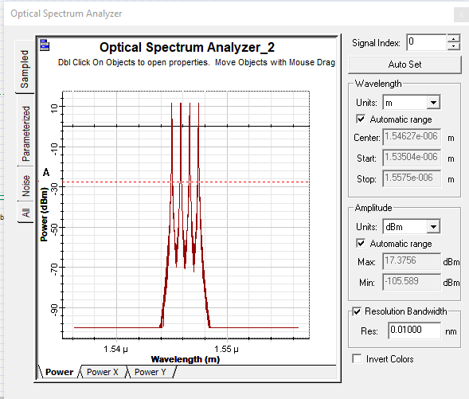

Fig. 18. Señales en la recepción.

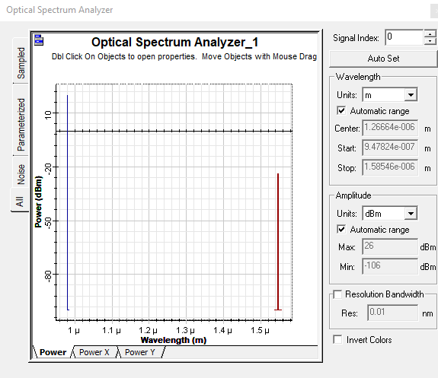

Fig. 19. Señales y ruido en transmisión.

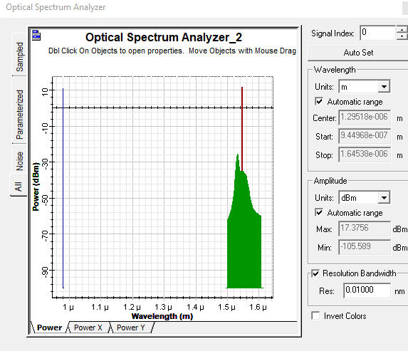

Fig. 20. Señales y ruido en recepción.

Debido a los resultados obtenidos es necesario optimizar el diseño, esto se realiza en el apartado variación de parámetros.

1. ***Topología tipo bus***

En la figura 21, se presenta el esquema general de una topología tipo bus, esta se deriva de una red punto a punto con la diferencia de que se debe usar divisor de potencia para que la línea principal de fibra óptica pueda seguir hasta donde se necesite.

Fig. 21. Topología tipo bus

Esta red esta conformada por un transmisor y varios receptores, el principio de funcionamiento se basa en dividir la potencia en un punto en especifico en este caso cada 10 kilómetros, además luego de realizar la división de potencia se debe colocar un amplificador de 3 dB, para que compense la división de dicha potencia, dicha solución presentada para ser la idónea para estos casos puesto que en a lo largo de la red los resultados son muy similares.

El transmisor trabaja con una potencia de 0 dBm, a 1550 nm, mientras que la fibra óptica cuenta con características comunes tomando como referencia los 1550 nm y una atenuación de 0.2 dB/km, el amplificador es uno de 3 dB y el receptor óptico es un tipo PIN.

Fig. 22. Etapa de división de potencia

En la figura 23, se puede apreciar el espectro óptico de la señal recuperada en la primera estación, en este caso se tiene como referencia 1550 nm a una amplitud cercana a los -2dBm, esto se debe a la atenuación propia de la fibra.

Fig. 23. Espectro óptico de la señal en la primera estación

El diagrama de ojo en este caso es casi ideal, puesto que se tiene un ojo casi perfecto, sin embargo, la línea de color rojo refleja la forma aproximada del bit recuperado la cual tiene cierta deformidad en la parte superior del bit, pero esto se puede corregir con un regenerador 3R.

El valor del BER obtenido es sumamente bajo por lo que podría ser casi despreciable llegando ser la configuración más óptima posible.

Fig. 24. Diagrama de ojo y BER

En la figura 25, se presenta la secuencia de bits original.

Fig. 25. Secuencia de bits original

En la figura 26, se presenta la secuencia de bits recuperada, en este apartado se puede apreciar que la secuencia de bits es muy similar a la original salvo por las formas de los bits que tienden a parecerse más a ondas senoidales, sin embargo, es importante mencionar que las señales digitales pueden interpretadas fácilmente con su amplitud y sincronismo lo cual refleja el diagrama de ojo, el cual también presenta muy buenas características

Fig. 26. Secuencia de bits recuperada

1. Variación de los parámetros de simulación
2. ***Topología tipo anillo***

Uno de los parámetros fundamentales para mejorar la calidad de un sistema óptico es la potencia de transmisión usada, en este caso se ha aumentado la potencia de transmisión a 6 dBm, además en la siguiente figura se puede apreciar que la amplitud de la secuencia de bits recuperada no ha disminuido demasiado, es el mejor resultado que se ha podido conseguir sin tomar en cuenta un regenerador 3R.

Fig. 27. Señal recuperada con cambios en el transmisor

En la siguiente figura se muestra el diagrama de ojo de la secuencia recuperada, la forma de la curva de color rojo indica la forma aproximada de como se recuperan los bits de información, lo cual corresponde a la secuencia de bits en la recepción, mientras que el BER, es mas bajo que con los valores iniciales.

Fig. 28. Resultado del BER con cambios en el transmisor

1. ***Topología tipo estrella***

Para la optimización se baja la tasa de transmisión de datos a 6 [Gbps], se usa un transmisor de potencia de 9 [dBm] y se trabaja con fuentes láser de 980 [nm] y potencia de 300 [mW].

Como se observa los datos en la recepción se precian de mejor manera y se pueden recuperar sin problemas.

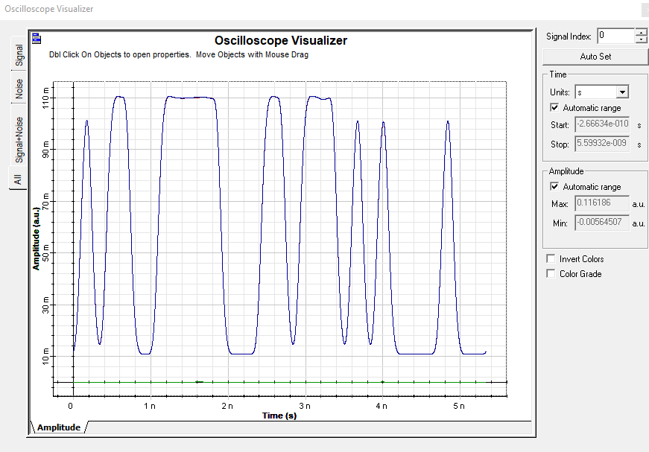

El diagrama del ojo es muy limpio con un mínimo BER de , factor de calidad de 20.3, presenta robustez ante el ruido y jitter.

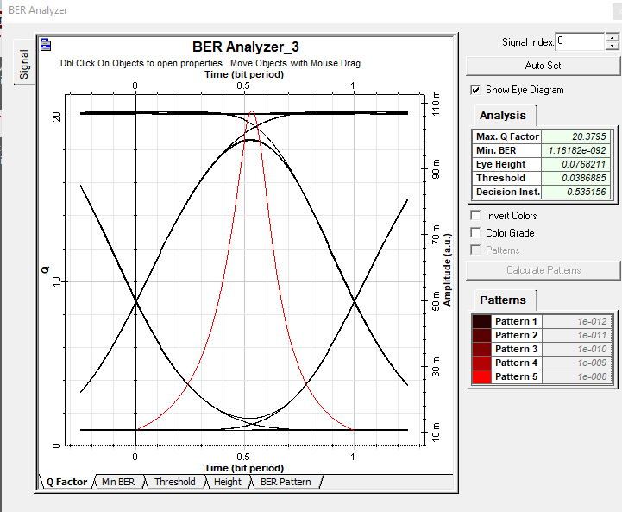

Fig. 29. Diagrama del ojo.

Mediante el analizador de espectros se verifica que el ruido baja notablemente y no presenta problemas durante la transmisión pudiendo recuperar los datos sin problemas en recepción.

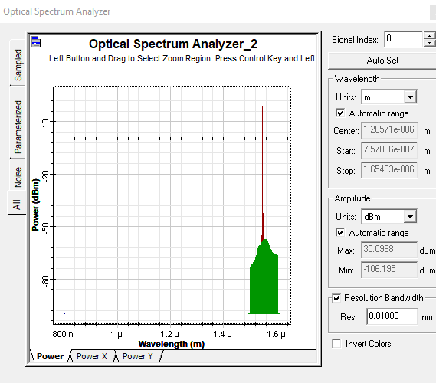

Fig. 30. Analizador de espectros en la recepción.

1. ***Topología tipo bus***

En la sección anterior se presentaron resultados para una configuración inicial realizando un estimado del cómo funciona un divisor de potencia y un amplificador que compense dicho efecto por lo que la transmisión en ese punto fue la mejor, ya que si se aumenta demasiado la potencia en el transmisor se puede tener efectos no lineales que arruinen la red.

1. Equipos comerciales

Los equipos comerciales presentados a continuación son los equipos utilizados en la parte de optimización, es decir, los equipos finales óptimos para garantizar una correcta transmisión y recepción de datos.

Transmisor WDM: Wdm 1550nm Transmisor óptico (Modulación) Huanshun directa. Los datos técnicos se encuentran en el apartado [ANEXO 2] extraídos del datasheet. []

Costo: $370

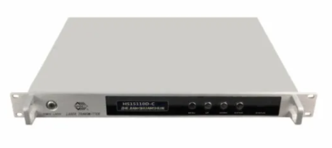

Fig. 31. Wdm 1550nm Transmisor óptico (Modulación) Huanshun directa.

Láser de bombeo: 300mW 976nm,980nm CW Láser de Diodo acoplado de fibra, diodo láser, LD, mariposa, pigtail, cónico. Los datos técnicos se encuentran en el datasheet al cual se puede ingresar mediante el siguiente link: <https://es.made-in-china.com/co_zjhuanshun/product_Wdm-1550nm-Optical-Transmitter-Direct-Modulation-Huanshun_ehyysgiry.html>

Costo: $1000

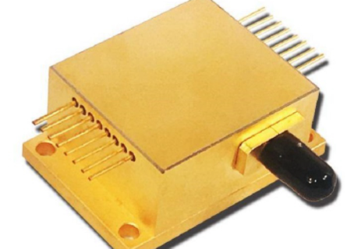

Fig. 32. Láser de bombeo CW de fibra de láser de diodo acoplado.

Fibra óptica: Rollo De Fibra Optica Drop 2km Sm 2 Hilos Plana G.657a2 Lszh. Los datos técnicos se encuentran en el datasheet al cual se puede ingresar mediante el siguiente link: <https://spanish.alibaba.com/product-detail/300mw-976nm-980nm-cw-fiber-coupled-diode-laser-laser-diode-ld-butterfly-pigtailed-tapered-1850704255.html>

Costo: $300

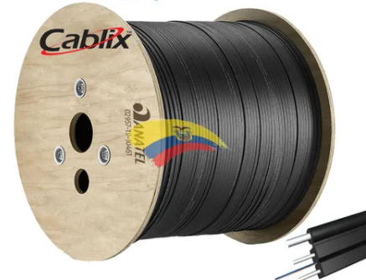

Fig. 33. Rollo De Fibra Optica Drop 2km Sm 2 Hilos Plana G.657a2 Lszh.

Receptor óptico: CX-ROR II. Los datos técnicos se encuentran en el datasheet al cual se puede ingresar mediante el siguiente link: <https://articulo.mercadolibre.com.ec/MEC-431313270-rollo-de-fibra-optica-drop-2km-sm-2-hilos-plana-g657a2-lszh-_JM#position=1&search_layout=stack&type=item&tracking_id=4ba6213d-3e19-43e0-b3c6-af243b004b3d>

Costo: $150

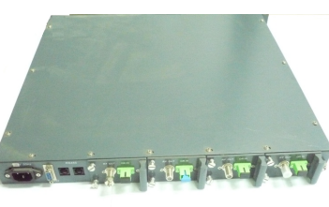

Fig. 34. CX-ROR II.

Regenerador óptico 3R: Transpondedor óptico OEO 3R 10g regenerador. Los datos técnicos se encuentran en el datasheet al cual se puede ingresar mediante el siguiente link: <http://www.claupet.com/media/pictures/_ficha_tecnica/redes_fibra_optica/equi_optico/RX_OPTICO_CX-ROR-II.pdf>

Costo: $1000

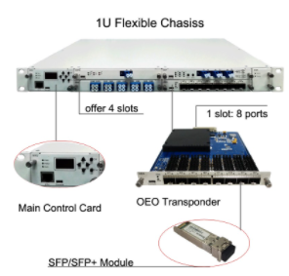

Fig. 35. Transpondedor óptico OEO 3R 10g regenerador.

Multiplexor/Demultiplexor: Multiplexor/Demultiplexor óptico DWDM. Los datos técnicos se encuentran en el datasheet al cual se puede ingresar mediante el siguiente link: <https://spanish.alibaba.com/product-detail/optical-transponder-oeo-3r-10g-regenerator-60559704476.html>

Costo: $125

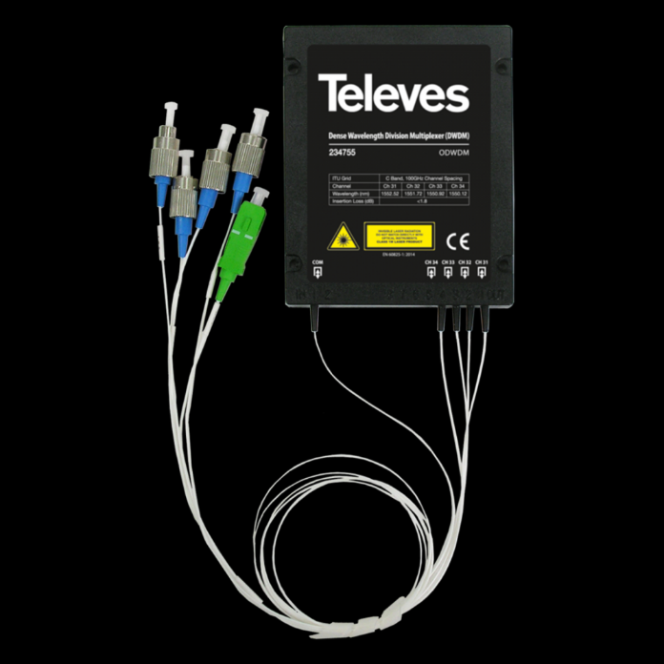

Fig. 36. Mutiplexor/Demultiplexor.

Divisor óptico: Divisor repartidor Splitter SCAPC caja PVC fibra optica. Los datos técnicos se encuentran en el datasheet al cual se puede ingresar mediante el siguiente link: <https://www.televes.com/es/234755-multiplexor-demultiplexor-optico-dwdm.html>

Costo: $125

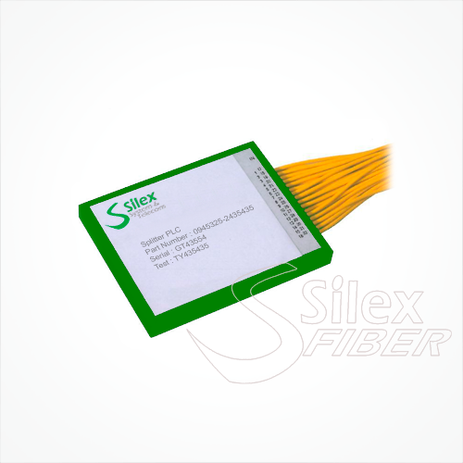

Fig. 37. Divisor repartidor Splitter SCAPC caja PVC fibra optica.

Divisor óptico: Switch 8 RJ45 2 SC fibra Gigabit Ethernet switch media converter fibra óptica modo único puerto UTP 10/100/1000M. Los datos técnicos se encuentran en el datasheet al cual se puede ingresar mediante el siguiente link: <https://es.aliexpress.com/item/33044170145.html>

Costo: $100

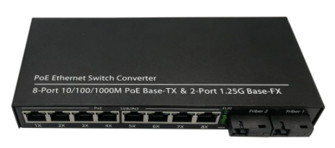

Fig. 38. Switch óptico Switch 8 RJ45 2 SC fibra Gigabit Ethernet switch media converter fibra óptica modo único puerto UTP 10/100/1000M.

1. Conclusiones

Ronaldo Almachi

1. Las topologías propuestas a ser implementadas cuentan con soluciones con redes tradicionales, el principio es el mismo para redes ópticas con la diferencia que se puede cubrir una gran área además de tener velocidades muy altas, en Optisystem es un poco complejo implementar dichas topologías puesto que no se cuentan con equipos de red como switches o routers que nos permitan facilitar dicha configuración, en el caso de la topología tipo anillo sería necesario, sin embargo, con la ayuda de otros componentes se puede compensar dicha falencia pero no de una manera óptima .
2. Una de las opciones más sencillas de implementar es la red tipo estrella puesto que tiene cierta semejanza con una red punto a punto, en este caso nos podemos valer de equipos de multiplexación y demultiplexación para dicho propósito, por otro lado la red mas complicada de implementar fue la tipo anillo puesto debemos de usar componentes nuevos que en algunos casos presentan problemas de simulación ya sea por la forma de interpretación de los mismo o el mal uso que le dé el usuario

Francisco Salazar

1. Los elementos ópticos presentan diferentes características que deben ser analizadas para poder implementar en una topología y que den resultados óptimos, tal es el caso de las diferentes topologías diseñadas en donde fue necesario optimizar algunos parámetros en base a parámetros de equipos reales para obtener mejores resultados como aumentar la potencia en transmisión, longitudes de onda y potencia del láser de bombeo, la longitud de la fibra, el tipo de fibra, etc.
2. Para la topología estrella el uso de un multiplexor y demultiplexor WDM fue de gran utilidad trabajando a una longitud de onda típica de 1500 [nm] utilizando fibra de erbio dopada de 5 [m] para una tasa de 10 [Gbps] lo cual se tuvo que optimizar alcanzando un máximo de 6 [Gbps] esto debido a las características de la fibra las cuales no fueron cambiadas, sino que se decide mejorar los parámetros de los equipos de transmisión y láser para alcanzar señales de mejor calidad en recepción.
3. recomendaciones

Ronaldo Almachi

1. Cuando configuramos la red tipo anillo el bloque “Optical Ring Controller”, debe estar en 1
2. La pruebas de funcionamiento en la red tipo anillo se debe hacer en los equipos intermedios, puesto que los equipos que unen los externos presentan algunos problemas de simulación.

Francisco Salazar

1. Probar las simulaciones con diferentes tasas de transmisión de datos dentro del rango de los equipos y fibra que se pueda trabajar para evitar muchos resultados erróneos.
2. Configurar la mayor cantidad de parámetros para conseguir elementos más reales.
3. referencias

[1] “Redes de Fibra Óptica: todo lo que necesitas saber | Aula21”, *aula21 | Formación para la Industria*, ago. 05, 2019. http://www.cursosaula21.com/que-son-las-redes-de-fibra-optica/ (consultado jul. 11, 2021).